编号：1309-2022
测量设备溯源抽查表
企业名称
部门 | 测量设备名称 | 测量设备编号 | 型号  规格 | 测量设备  计量特性 | 测量标准装置名称及技术参数 | 检定/校准机构 | 检定/校准日期 | 符合打√  不符合打×
生产车间 | 洛氏硬度计 | 1561 | HR-150C | ±1.5HRC | 标准洛氏硬度块  均匀度0.3HRC | 深圳广测检测技术有限公司 | 2022.5.17 | √
生产车间 | 尺宽规 | LA30KH0199 | TWG-10 | U=5μm,k=2 | 量块3等 | 深圳华星计量检测技术有限公司 | 2022.6.10 | √
生产部 | 万能试验机 | 15159 | WE-300A | U_{rel}=0.2%,k=2 | 标准测力仪  0.1级 | 深圳广测检测技术有限公司 | 2022.5.17 | √
生产车间 | 油管螺纹环规 | 569528 | 2 7/8 3 1/2 | U_{rel}=19.6%,k=2 | 工具显微镜  ±3μm | 深圳广测检测技术有限公司 | 2022.5.17 | √
生产车间 | 深度游标卡尺 | JR23KH0416 | (0~300)㎜ | U=0.01㎜,k=2 | 量块4等 | 深圳华星计量检测技术有限公司 | 2022.6.10
审核综合意見：

公司已制定《计量确认管理程序》、《外部供方管理程序》，《测量设备溯源管理程序》，公司未建最高计量标准，测量设备由生产部负责溯源。公司测量设备全部委深圳广测检测技术有限公司、深圳广测检测技术有限公司等机构检定/校准，校准/检定证书由生产部保存。根据抽查情况，该公司的校准情况符合溯源性要求。

审核日期：2022年12月3日上午~ 12月4日上午
审核员签字：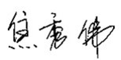 部门代表签字：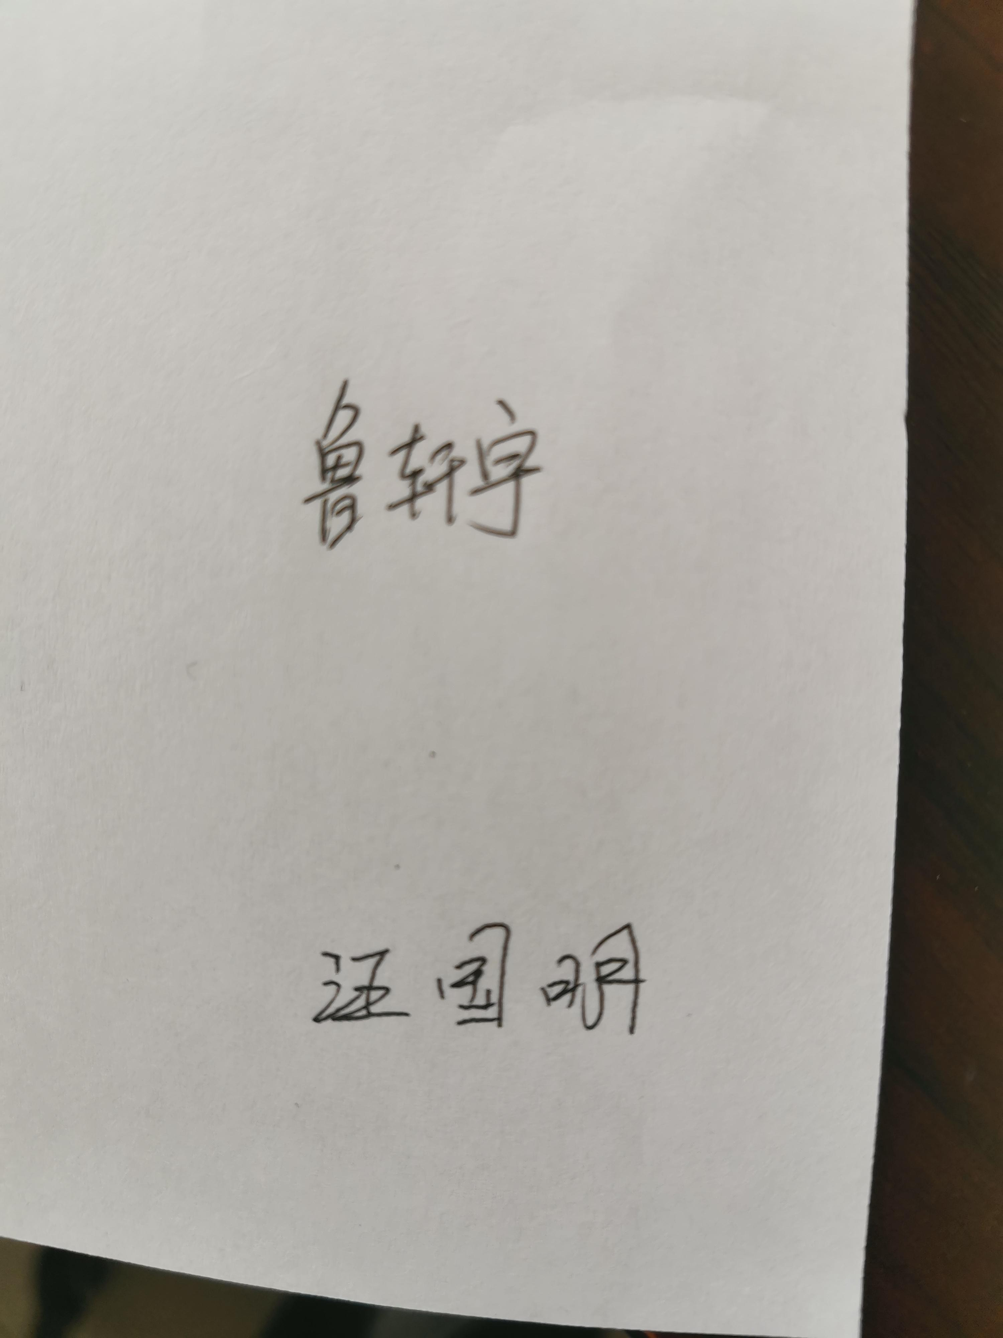

说明：“测量设备计量特性”可以填写测量设备的最大允差、准确度等级或校准结果的测量不确定度。

